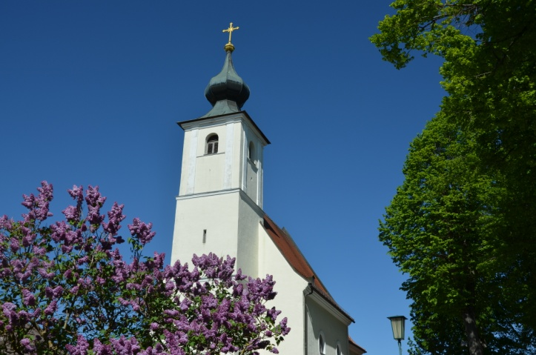
Fatimafeier 2024

im Wallfahrtsort

Maria Grainbrunn

● Beichtgelegenheit ab 18.30 Uhr
● Rosenkranz um 19.00 Uhr
● Hl. Messe um 19.30 Uhr
● anschließend Lichterprozession zur Bründlkapelle

 | Leitung und Predigt | musikalische Gestaltung
13. Mai | Mag. Krystian Lubinski  Moderator im Pfarrverband St. Petrus/Mostviertel | Grainbrunner Dorfschwalben
13. Juni | P. Dr. Martin Mayerhofer FSO  Studentenseelsorger in St. Pölten | Gruppe Wohlklang  aus der Pfarre Els
13. Juli | Dr. Georg Pauser  Pfarrer in Kagran St. Georg/Wien | Kirchenchor  Brand am Loschberg
13. August | MMag. Andreas Hofmann  Moderator in Ottenschlag und Kirchschlag | Kirchenchor Obermeisling
13. September | Mag. Peter Neugschwandtner  Kaplan im Pfarrverband St. Franziskus/Waldviertel | Kirchenchor Grainbrunn
13. Oktober | Dr. Christoph Weiss  Generalvikar Diözese St. Pölten | Kirchenchor  Purk

